FEDERICO CASARANO

ANALISI DEI REATI ECONOMICI-FINANZIARI NELLA CITTA’ DI ROMA:

**1: INTRODUZIONE**

La seguente analisi ha lo scopo di evidenziare, da un punto di vista statistico, l’andamento della criminalità legata a reati di natura economica-finanziaria avvenuti dal 2010 al 2020 nella città di Roma, illustrando le tendenze registrate e confrontando i risultati ottenuti nel tempo con i dati a nostra disposizione, attraverso l’utilizzo di specifici indicatori di sintesi.

I Dataset sono stati estratti dal sito <http://dati.istat.it/> nella sezione Giustizia e Sicurezza/Procedimenti penali. Il database è stato interrogato in modo tale da ottenere una tabella che mostrasse i vari reati denunciati dal 2010 al 2020 nel territorio della capitale italiana, suddivisi per categorie. Successivamente la tabella è stata elaborata in modo tale da avere a disposizione i reati di natura economica-finanziaria che sono l’oggetto finale dell’analisi programmata.

In più è stata aggiunta una riga che esprimesse la popolazione media, negli anni presi in considerazione, del territorio interessato, attraverso la raccolta dei censimenti registrati dal 2010 al 2021.

L’analisi intrapresa ha lo scopo secondario di studiare l’evoluzione del fenomeno a cavallo con il primo anno di lockdown totale, dovuto alla presenza nel territorio nazionale del virus covid-19.

In ultima analisi, si valuterà la durata media (espressa sia in anni che giorni) dei processi in primo grado di appello relativo al tribunale di giustizia “GIP ignoti: tribunale per i minorenni”, dove analizzeremo i relativi indici di smaltimento e variazione delle pendenze nell’arco temporale 2008-2014. Successivamente, si effettuerà un’analisi e un confronto sulle tempistiche medie e percentuali di casi risolti (in un anno di calendario) rispettivamente per i vari gradi di appello.

1. **QUOZIENTI DI CRIMINALITA’**

La popolazione media ad ogni anno viene utilizzate per stimare i quozienti di criminalità ogni 100.000 abitanti: i dati inerenti al numero di delitti commessi, visti in ottica assoluta, dicono poco riguardo alla tendenza a commettere un crimine in una determinata Regione o città. Essi, affinché siano interpretabili e confrontabili, devono essere pesati alla popolazione di quel territorio o ad una popolazione standard (utile per effettuare un confronto tra i tassi generici di due popolazioni) tramite l’utilizzo eventuale di una standardizzazione diretta, così da eliminare qualsiasi influenza dovuta alla struttura della popolazione.

Per ricavarci i vari indici specifici, ogni tipologia di delitto rilevato (evento di interesse specifico) in un determinato anno viene rapportato alla popolazione media di quell’anno, moltiplicato per 100.000 e successivamente viene ricavato il quoziente medio di delittuosità negli ultimi 10 anni, effettuando una semplice media aritmetica dei tassi specifici per anno di riferimento e settore di appartenenza.

Dai quozienti di criminalità notiamo come la categoria furti registri un quoziente medio più elevato tra le macrocategorie comprese, registrando all’incirca **4342** reati di furto generico ogni 100.000 abitanti. Inoltre, è possibile notare come i furti con destrezza siano i reati con quoziente medio maggiore nella categoria furti, seguito da furti di auto in sosta e furti di autovetture.

Analizzando i dati anno per anno, in termini totali, si evince una lenta degressione dei valori a partire dal 2015, fino ad arrivare ad un dimezzamento complessivo nell’anno 2020, dovuto, per ovvi motivi, alla presenza della pandemia.

Questo andamento però non vale per tutte le categorie. Effettuando un confronto tra i quozienti specifici all’anno 2020 e i rispettivi quozienti medi, si nota in tre categorie un rispettivo aumento simbolico dell’indice di criminalità (Frodi e truffe informatiche, pornografia minorile ed estorsioni).

Tale incremento rappresenta l’adattamento del fenomeno oggetto di studio alle difficoltà presentate dalla pandemia. D’altronde, con l’avvennto dello smart working, DAD e l’incremento generico dell’utilizzo di apparecchiature informatiche, un aumento della criminalità nei settori informatici era più che prevedibile.

Il prossimo punto dell’analisi dei quozienti è capire se siano effettivamente rappresentativi nell’intervallo osservato, considerando la variabilità degli stessi. Per far ciò ricorriamo all’**indice di oscillazione**.

1. **ANALISI DELLA VOLATILITA’: INDICI DI OSCILLAZIONE.**

Attraverso il calcolo dell’indice di oscillazione assoluto, dato dalla sommatoria del valore assoluto delle differenze tra l’indice all’anno t e t-1, non è possibile cogliere appieno la volatilità effettiva.

L’oscillazione assoluta più ampia è data dal quoziente della macrocategoria dei furti (**398**), mentre quella minore è data dal quoziente di “omicidi volontari consumati di tipo mafioso” (**0.007**).

Possiamo notare che l’indice di oscillazione assoluta dei reati economici e finanziari è maggiore rispetto a quello di “altri reati”. Da ciò deduciamo che l’indice assoluto del totale dei delitti sia maggiormente influenzato dalla variabilità dei “reati economici e finanziari” rispetto al resto.

Tramite il calcolo dell’indice di oscillazione relativa, i valori sono stati resi tra loro confrontabili, pesandoli per i rispettivi quozienti medi. Considerando le stesse categorie di delitto confrontate in precedenza, notiamo come l’indice di oscillazione relativa della macrocategoria dei furti corrisponda a **0.092,** mentre quella degli “omicidi volontari consumati di tipo mafioso” sia pari a **2.200**.

La situazione si trasforma drasticamente in quanto l’indice relativo dimostra che i quozienti di criminalità relativi ai furti, siano stati molto più costanti nel tempo di quanto non lo siano stati quelli relativi agli omicidi volontari consumati di tipo mafioso. Tale variazione è dipesa anche dalla complessità di attuazione del reato di omicidio di tipo mafioso, oltre che dalla minore presenza in termini di reati registrati (dovuto sia alla minore frequenza dell’evento stesso e sia dalla complessità di definizione in sede giuridica).

I reati di “furti di autovetture” e di “furti di auto in sosta” sono quelli che hanno avuto l’incidenza più costante nel tempo in quanto restituiscono un indice di oscillazione pari a 0.072 e 0.078.

1. **LA VARIABILITA’ DEI CARATTERI QUALITATIVI: INDICI DI MUTABILITA’.**

Con l’indice di mutabilità si analizza l’attitudine di un carattere qualitativo ad assumere differenti modalità. L’obiettivo è osservare se l’incidenza dei vari reati sia sostanzialmente omogenea all’interno di ogni unità temporale presa in considerazione.

L’indice di Mutabilità di Gini può assumere valori compresi da 0 a 1:

assume valore 0 se ci si trova in presenza di massima omogeneità (**minima eterogeneità**);

assume valore 1 in caso di minima omogeneità (**massima eterogeneità**).

Per giungere al dato puro dell’indice, bisogna partire dalle frequenze relative dei vari reati economici-finanziari nei vari anni analizzati. Vengono quindi presi in considerazione i soli reati economici-finanziari di cui viene calcolato il totale anno per anno. I parziali delle singole voci di crimini vengono rapportati al totale considerato e si giunge alle frequenze relative mostrate nella successiva tabella.

Per ricavarci l’indice di mutabilità si elevano al quadrato le singole voci delle frequenze relative, si sommano anno per anno e il risultato lo si sottrae ad 1.

Il risultato ottenuto, affinché sia confrontabile, viene standardizzato rapportandolo ad (k-1)/k dove k è il numero di reati analizzati.

L’indice di Gini tra il 2010 e il 2017 rimane costante intorno al valore **0.2**, per poi aumentare di circa 13 punti percentuali. Ciò significa che c’è una leggerissima eterogeneità, crescente negli ultimi anni, ma comunque di valore sostanzialmente non elevato.

Se per gli anni che vanno dal 2010 al 2019, si potrebbe osservare una maggiore concentrazione dei reati prevalentemente in furti e rapine. Nel 2020 questa frequenza tende a scendere ed aumenta, contemporaneamente, quella relativa alle truffe e frodi informatiche, come evidenziato in precedenza. Questo potrebbe spiegare l’indice di mutabilità che tende verso una maggiore eterogeneità nel 2020.

Un’altra misura di mutabilità è data dall’indice di entropia di Shannon, il cui calcolo parte sempre dalla misura delle frequenze relative. Queste vengono moltiplicate per il logaritmo naturale delle stesse frequenze, sommate tra loro e cambiato di segno il risultato, restituiscono l’indice di entropia assoluto.

Per essere reso confrontabile esso viene diviso per il log naturale del numero delle modalità (ovvero il suo massimo), dando così origine all’indice di entropia di Shannon normalizzato, che varia tra 0 e 1, con equivalenze in termini di significato rispetto all’indice di Gini (ovvero 0 massima omogeneità, 1 massima eterogeneità).



Dall’analisi in termini di concentrazione, si evincono risultati equivalenti ai dati ricavati con l’indice di Gini, in termini di tendenza. Infatti, anche in questo caso, si registra un aumento considerevole nel 2020 rispetto al passato.

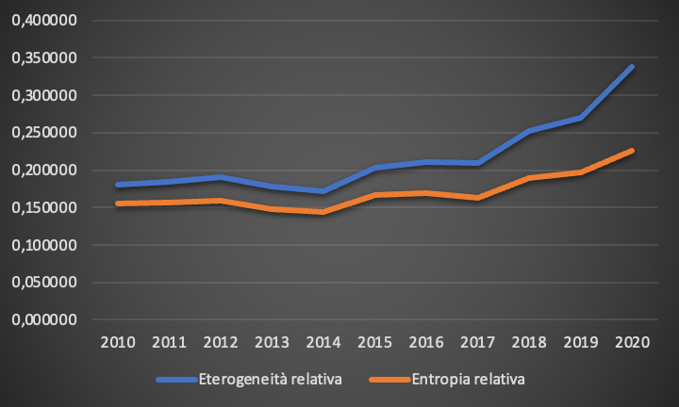

1. **INDICE DI CONNESSIONE DI GINI.**

Attraverso l’indice di Connessione di Gini si studia il ruolo del tempo nella distribuzione dei delitti. La percentuale restituita da quest’indice evidenzia in quanta parte il tempo è co-responsabile della variabilità dei delitti commessi durante gli anni. L’indice ottenuto dai reati di natura economico-finanziaria nella città di Roma, tra il 2010 e il 2020, ci restituisce un valore pari a **0.025**.

Circa il **2.5%** della variabilità dei dati è dato dall’associazione e dalla dipendenza del tipo di delitto dal tempo. L’attitudine dei criminali a delinquere non cambia molto durante l’intervallo considerato; pertanto, esso è responsabile del solo 2.5% della mutabilità dei delitti, dato al quanto trascurabile.

1. **INDICATORI DELLA GRAVITA’ PENALE.**

Tramite gli indicatori di gravità penale si analizza l’incidenza dei singoli reati economici finanziari commessi nella città di Roma.

La gravità di ogni singolo reato viene individuata dalla pena prevista per ognuno di questi: generalmente è prevista una pena minima e una massima in funzione delle aggravanti registrate nei singoli casi (non riportate nel dataset di partenza, ma stimate singolarmente).

Per semplicità e affidabilità di calcolo utilizziamo una media aritmetica tra il massimo e il minimo valore in termini di pena (espressa in anni).

Riprendendo le frequenze assolute delle singole voci di crimine per i singoli anni, si procede a moltiplicarle per la pena media prevista per quel determinato crimine.

Il risultato ottenuto in ogni singola cella rappresenterà il numero medio di anni di reclusione scontati in quell’anno per la tipologia di crimine osservata. Quindi si trae la somma considerando il lasso temporale annuale in modo tale da ottenere, per ogni anno, il numero medio di anni totali di reclusione trascorsi.

Successivamente dividiamo il valore ottenuto per il numero di delitti denunciati: si ottiene il rapporto di Gravità che ci restituisce la gravità dell’attività criminale anno dopo anno.

Per quanto riguarda la città di Roma questo rapporto rimane stabile intorno a **5.2** tra il 2010 e il 2017, per poi scendere nel corso del triennio successivo.

Quindi nella capitale, un singolo individuo che ha commesso un generico reato di natura economica-finanziaria, viene punito con una reclusione pari a **5.20** anni tra il 2010 e il 2017, **5.15** anni nel 2018-2020.

Questo significa che si registra una leggera diminuzione, in termini di gravità, dei reati commessi nell’ultimo triennio preso in considerazione. D’altronde, per quanto riguarda il 2020 abbiamo analizzato in precedenza la diminuzione dei reati considerati più gravi in termini di pena, oltre che un decremento medio dei reati totali, il che ha comportato l’effettiva decrescita della pena media annua totale.

Successivamente analizziamo la variabilità di quest’indice al variare del tempo, depurandoli dall’ampiezza della popolazione (indice corretto).

Nel primo caso misuriamo l’andamento dell’indice su base fissa, ovvero rapportandolo con un anno di riferimento (2010), in modo tale da ricavarci la variazione registrata nei singoli anni in funzione del valore di partenza dell’indice stesso.

Nel secondo caso misuriamo la variazione registrata anno dopo anno, rapportando i vari indici con il valore registrato nell’anno precedente (per ovvietà dovremo escludere dall’analisi l’anno 2010)

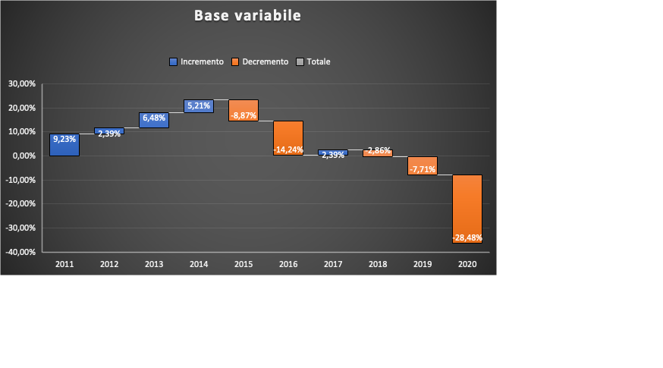

Dai grafici notiamo un incremento rispetto al 2010 fino al 2014, per poi registrare un decremento continuo (escludendo il 2017) fino al 2020, dove si registra un netto calo pari circa al **28.5%.**

1. **INDICE DI RIPARTIZIONE E ADDENSAMENTO DELLA GRAVITA’ PENALE.**

Attraverso l’indice di ripartizione si osserva in che quantità la gravità penale della città di Roma ha concorso al totale della gravità penale registrata nel complessivo territorio italiano durante lo stesso anno di riferimento. Per arrivare a tale valore si rapportano le frequenze moltiplicate per la pena media della tipologia di reato relative ad un anno di riferimento della capitale, a quelle registrate in totale nella penisola italiana.



Dal grafico si evince come la percentuale di ripartizione della gravità penale si attesti all’incirca **8.6%**, subendo delle variazioni nel corso del decennio e raggiungendo il picco massimo nell’anno 2014, mentre si registra il picco minimo nel 2016.

L’indice di addensamento viene ottenuto correggendo l’indice di ripartizione con il rapporto tra la popolazione della città di Roma e quella Italiana. Si conduce la città a parità di struttura della popolazione dell’Italia e ci si pone una domanda: se Roma avesse la stessa popolazione dell’Italia, la criminalità sarebbe più o meno grave?



I risultati si attestano all’incirca al **190%,** ovvero 90% in più della criminalità registrata nella cittadina, questo probabilmente dovuto all’incidenza di reati di natura economica più gravi nella capitale romana.

1. **ANALISI DI REGRESSIONE**

Sono stati ricavati i dati relativi alla disoccupazione nella città di Roma negli anni di riferimento della nostra analisi, e i dati relativi agli anni che mediamente un cittadino ha dedicato allo studio, prendendo in considerazione una media regionale.

Si vuol dimostrare se c’è correlazione o meno tra la percentuale di disoccupazione/anni di studio e reati commessi

Conducendo un’analisi di regressione lineare in cui la variabile dipendente è il numero di delitti economici finanziari e il regressore è il Tasso di disoccupazione, si ottiene una retta con coefficiente angolare pari a 15655. Ciò significa che per ogni aumento unitario del tasso di disoccupazione, il totale dei reati economici-finanziari aumenta di 15655 eventi circa (sempre ogni 100.000 abitanti). La regressione restituisce un R2 di 0.50.

L’indice di correlazione calcolato si attesta all’incirca a **+0.64**

Nel caso in cui analizzassimo la correlazione tra Tassi di disoccupazione e Altri delitti, in questo caso i risultati evidenzierebbero un coefficiente di regressione più basso, all’incirca 23.5, con un coefficiente di correlazione pari a +**0.11**. Come ci si aspettava, vi è maggior correlazione tra delitti di carattere economico-finanziario e tassi di disoccupazione rispetto a quest’ultimi e altri delitti di matrice sociale.

Un ulteriore analisi viene condotta sulla possibile correlazione tra reati economici-finanziari e anni di studio medi, ovvero si vuol dimostrare la presenza di una correlazione negativa tra queste due variabili, quindi all’aumentare di un’unità la variabile Anni di studio, dovrebbe verificarsi un decremento dei reati economico-finanziari.

Come si evince dal grafico, il coefficiente di correlazione è negativo, ovvero si verifica una effettiva diminuzione dei reati commessi (-1408 ogni 100.000 abitanti) nel momento in cui si studia per un anno in più (sempre espresso in termini medi), con un coefficiente di correlazione pari a -**0.63.**

1. **ANALISI TRIBUNALE PER I MINORENNI: GIP IGNOTI.**

Come fase conclusiva analizziamo i dati relativi all’Ufficio giudiziario - GIP ignoti: tribunale per i minorenni. Tramite i dati ricavati da ISTAT si analizza la durata media di un processo affidato a questo ufficio in primo grado di giudizio. Si tenga presente che, non essendo disponibili i file relativi ai singoli procedimenti, l’indice di durata media è stato calcolato facendo riferimento alla consistenza media, determinata dal rapporto tra consistenza totale e flusso totale.

In Italia la durata media di un processo penale in primo grado corrisponde a 361 giorni: per i processi esaminati dal tribunale per i minorenni questo dato si attesta su numeri molto più bassi.

La durata media, negli anni considerati, va da un minimo di 67 giorni fino ad un massimo di 124. Osservando il grafico si può notare come, nel periodo preso in esame, l’andamento sia cresciuto anno dopo anno, raddoppiandosi nel 2014, fatta eccezione per una minima perdita di 4 giorni in media nell’anno 2013.

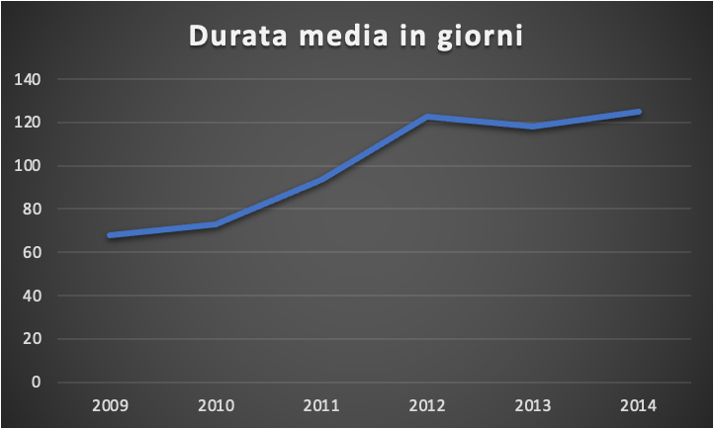

Insieme con la durata media viene esaminato l’indice di smaltimento: esso mostra quanti procedimenti vengono esauriti su ogni cento unità di stock presenti nell’apparato giudiziario. Questo tasso subisce una leggera decrescita nel tempo. Infatti, i valori migliori in termini di processi conclusi si notano nei primi due anni presi in analisi (85%/83%).

Il tasso di variazione delle pendenze evidenzia infine in che misura aumentano (o diminuiscono) le pendenze rispetto all’anno precedente. In questo caso il tasso è negativo solo nel 2010 e nel 2012: l’aumento più consistente lo si ha nel 2011.

In conclusione, passiamo ad analizzare gli indicatori precedenti riferiti ai vari gradi di appello. In questo caso prendiamo in considerazione i seguenti uffici giudiziari: Tribunale (rito monocratico) e Corte di assise come primo grado, Corte di appello e Corte di appello (minorenni) come secondo grado e Corte di cassazione come ultimo grado.

Lo scopo dell’analisi è evidenziare eventuali tendenze differenti in merito agli indicatori: durata media dei procedimenti (espressi in anni), indici di smaltimento e andamenti delle pendenze, nel corso dell’intervallo di anni analizzato (2008-2014).

Nell’analisi confrontiamo in primis le durate medie dei procedimenti (espresse in giorni). Come si può evincere dal grafico, vi è un netto distaccamento in termini di durata per quanto riguarda la Corte di appello, con valori in netta crescita rispetto al 2009. Nel caso della Corte di cassazione invece, la durata processuale si attesta all’incirca sui 200 giorni, come valore più basso nel confronto, mantenendo costante il suo andamento nel corso del tempo; tali tempistiche sono dovute alla tipologia di reati processati al suo interno, come omicidi o reati di simile gravità, che presentano risoluzione più semplice e celere.

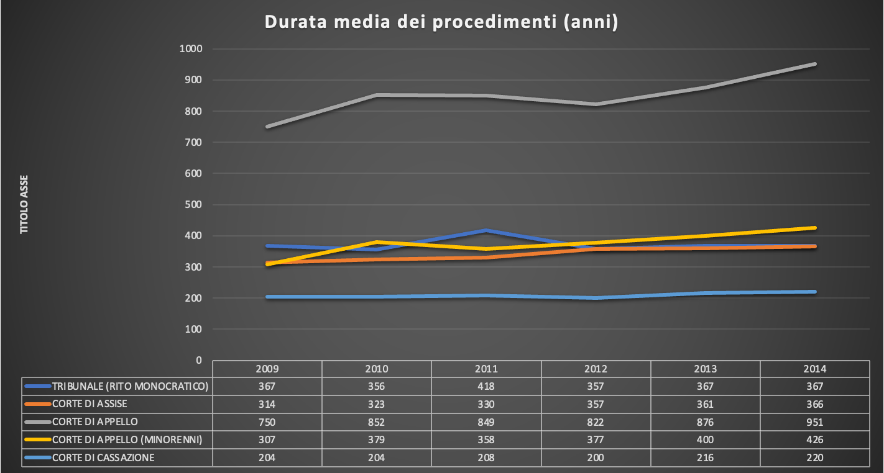

Analizzando gli indici di smaltimento possiamo intravedere un completo ribaltamento rispetto al grafico precedente, in linea con quanto intravisto prima. Registriamo una tendenza di decrescita in quasi tutti i gradi di giudizio considerati, fatta eccezione per la Corte di appello in cui si ottiene un leggerissimo incremento (+0.51%) tra l’anno 2009 e l’anno 2014. Naturalmente, un andamento decrescente nel corso del tempo implica un rallentamento delle risoluzioni dei processi nell’anno considerato.

Significativo è l’anno 2012, in cui si registra un miglioramento collettivo.

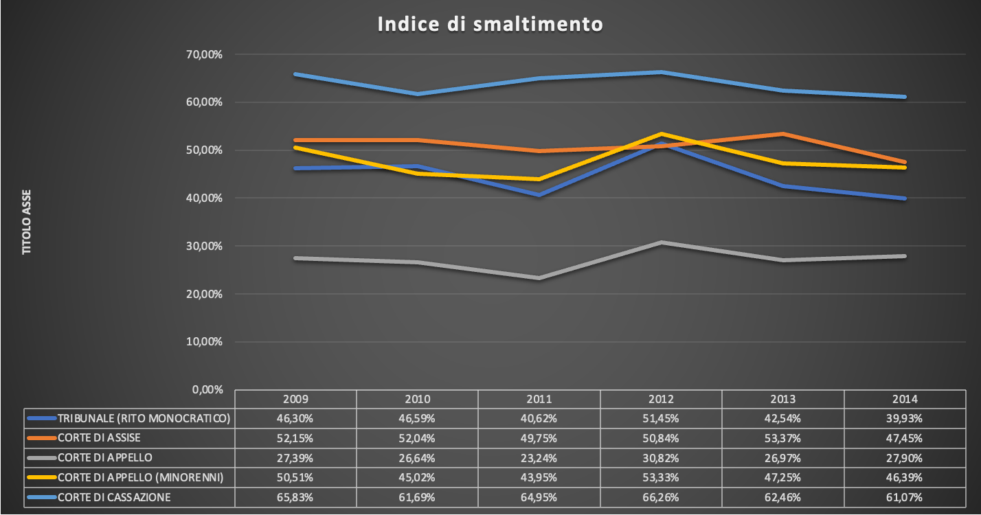

Infine, si registra un andamento quasi equivalente per tutti gli organi presi in esame in termini di variazione delle pendenze, fatta eccezione per un sostanziale incremento nel 2010 da parte della Corte di Cassazione. Mentre l’anno 2012, in tendenza con gli indici precedenti, rappresenta l’unico anno in cui tutti i gradi di appello subiscono un aumento percentuale notevole, toccando rispettivamente il proprio massimo valore.

